13-12-2023

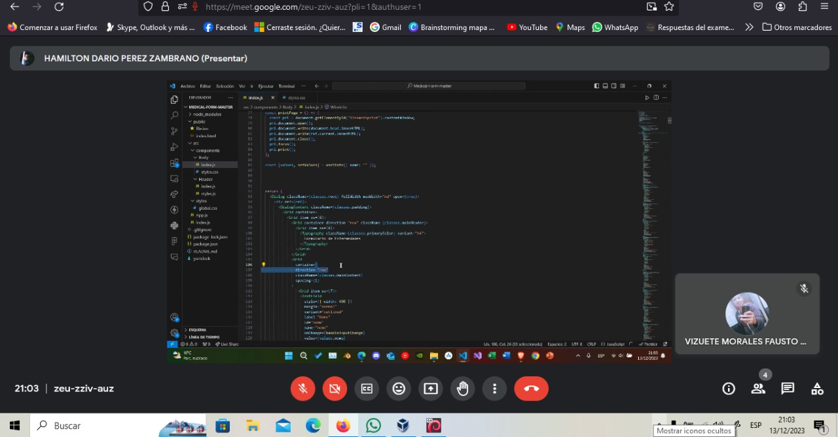

15-12-2023

11-01-2024

15-01-2024

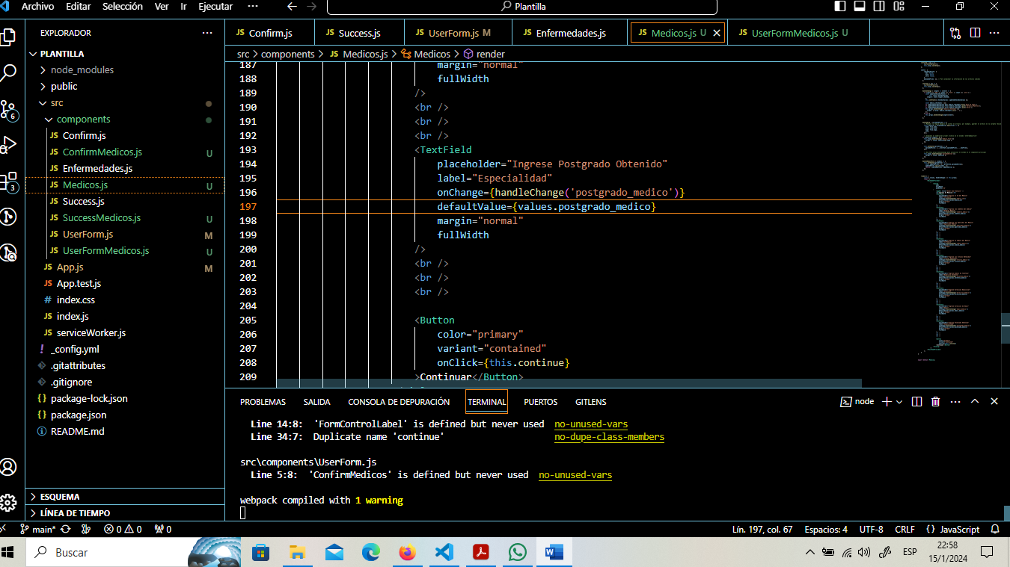

22-01-2024

Modulo de usuarios  
Apartado de Rol  
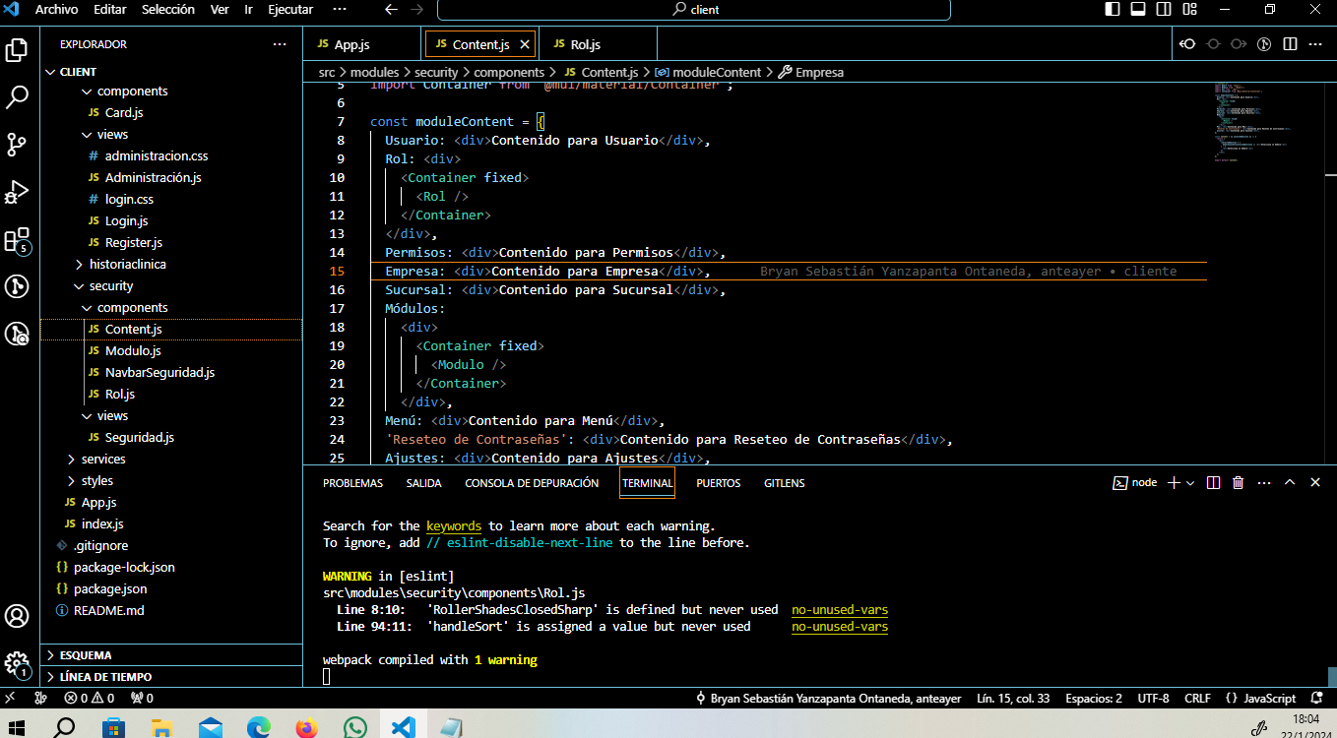

21-01-2024

Conexión al servidor

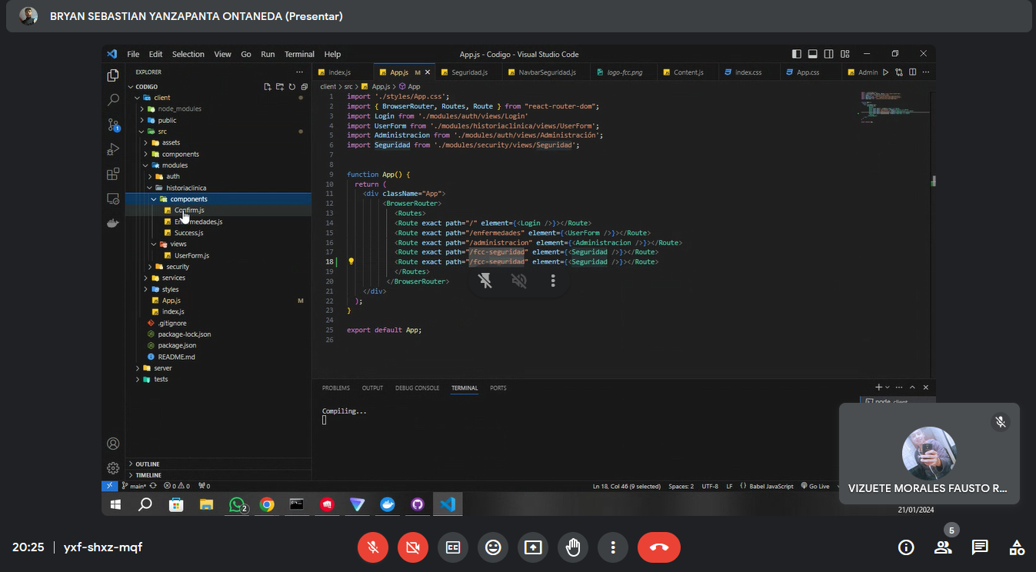

23-01-2024

Apartado Empresa Funcional

